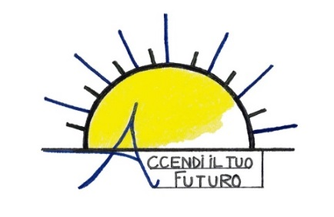

Comunicato Stampa

Conferenza Stampa: “Accendi il tuo futuro” torna ad illuminare la città di Salerno in occasione della XI^ Edizione di “Luci d’artista” con tredici opere artistiche

Mercoledì 30 novembre alle ore 10.00 si terrà, presso la Sala Giunta del Comune di Salerno, la conferenza stampa di presentazione delle tredici opere artistiche luminose realizzate dai giovani del progetto “Accendi il tuo Futuro” per l’XI^ Edizione di “Luci d’artista”.

Alla presentazione interverranno: il Sindaco Vincenzo Napoli, l’Assessore alle Politiche Sociali Giovanni Savastano, il Presidente della Cooperativa “Fili d’erba” Ciro Plaitano, la Coordinatrice del progetto Antonella Napoli, gli esperti ed operatori che hanno seguito i giovani in tutte le fasi dalla formazione, all’ideazione fino alla produzione e, naturalmente, gli autori.

Le opere luminose, che saranno esposte dal 3 dicembre 2016 al 22 gennaio 2017, presso Lungomare Trieste tra Piazza della Concordia e Piazza Mazzini, presentano diversi fattori distintivi: ideate e prodotte interamente a Salerno, realizzate con materiali riciclabili, a LED basso consumo energetico ed alimentate da fonti rinnovabili.

“Accendi il tuo futuro” è un laboratorio permanente attivo da febbraio 2015 che dà l’opportunità a giovani inoccupati di apprendere competenze tecniche per la progettazione e realizzazione di opere artistiche luminose da esporre in manifestazioni ed eventi. Il progetto è promosso dalla Cooperativa Sociale “Fili d’erba” , dall’Assessorato alle Politiche Sociali e dal Settore Socio - formativo del Comune di Salerno.

Link di riferimento:
www.accendiltuofuturo.it

Salerno, lì 29/11/2016 Per info: Antonella Napoli
cell. 3311658756

